Resolución del Pleno del Instituto de Transparencia, Acceso a la Información Pública y Protección de Datos Personales del Estado de México y Municipios, con domicilio en Metepec, Estado de México, a veinticuatro de abril de dos mil diecinueve.

VISTO el expediente electrónico formado con motivo del recurso de revisión número 00610/INFOEM/IP/RR/2019, interpuesto por la C. XXXX XXXX XXXX XXXXXXXX en lo sucesivo La Recurrente, en contra de la respuesta de la Secretaría de Educación, en lo subsecuente El Sujeto Obligado, se procede a dictar la presente resolución.

A N T E C E D E N T E S D E L A S U N T O

PRIMERO. De la Solicitud de Información.
Con fecha veintidós de enero de dos mil diecinueve, La Recurrente, presentó a través del Sistema de Acceso a la Información Mexiquense (SAIMEX) ante el Sujeto Obligado, solicitud de acceso a la información pública, registrada bajo el número de expediente 00058/SE/IP/2019, mediante la cual solicitó información en el tenor siguiente:

“BUENAS TARDES. SOLICITO DE LA MANERA MAS ATENTA ME SEA PROPORCIONADA LA INFORMACION ESTADISTICA ENTREGADA POR LAS ESCUELAS A LA AUTORIDAD EDUCATIVA DE LOS ALUMNOS INSCRITOS EN EDUCACION BASICA PARA EL CICLO ESCOLAR 2018-2019 EN EL ESTADO DE MEXICO, EN LOS NIVELES DE PREESCOLAR, PRIMARIA Y SECUNDARIA QUE CONTENGA LA CLAVE DE CENTRO DE TRABAJO, EL NOMBRE DEL CENTRO EDUCATIVO, DOMICILIO DE LA ESCUELA, INDICANDO EL TIPO DE SOTENIMIENTO (PUBLICO O PRIVADO) Y EL NUMERO DE ALUMNOS POR GRADO ESCOLAR” [Sic]
Modalidad de entrega: A través del SAIMEX.

SEGUNDO. De la respuesta del Sujeto Obligado.
En el expediente electrónico SAIMEX, se observa que el Sujeto Obligado dio respuesta a la solicitud de información en fecha once de febrero de dos mil diecinueve, manifestando lo siguiente:

Metepec, México a 11 de Febrero de 2019
Nombre del solicitante: XXXXX XXXXX XXXXX XXXXXXXXXXXX
Folio de la solicitud: 00058/SE/IP/2019
En respuesta a la solicitud recibida, nos permitimos hacer de su conocimiento que con fundamento en el artículo 53, Fracciones: II, V y VI de la Ley de Transparencia y Acceso a la Información Pública del Estado de México y Municipios, le contestamos que:
De conformidad con lo dispuesto en el artículo 163 de la Ley de Transparencia y Acceso a la Información Pública del Estado de México y Municipios, se adjunta un archivo correspondiente al acuerdo de fecha once de febrero de dos mil diecinueve signado por el Titular de la Unidad de Transparencia, así mismo se anexan archivos con información remitida por el Servidor Público Habilitado.
ATENTAMENTE
Gerardo Alcantara Espinoza

A su respuesta anexó tres archivos electrónicos denominados “058 ANEXO.xlsx”, “058 RESPUESTA.pdf” y “ACUERDO DE RESPUESTA 000580001.pdf”, los cuales no se reproduce por ser del conocimiento de las partes; no obstante, se hará mérito de su contenido más adelante.

TERCERO. Del recurso de revisión.
Inconforme con la respuesta emitida por el Sujeto Obligado, La Recurrente interpuso el presente recurso de revisión, en fecha once de febrero de dos mil diecinueve, el cual fue registrado en el sistema electrónico con el expediente número 00610/INFOEM/IP/RR/2019, en el cual arguye las siguientes manifestaciones:
Acto Impugnado:
“BUENAS NOCHES. FUE SOLICITADA A LA SECRETARIA DE EDUCACION "LA INFORMACION ESTADISTICA ENTREGADA POR LAS ESCUELAS A LA AUTORIDAD EDUCATIVA DE LOS ALUMNOS INSCRITOS EN EDUCACION BASICA PARA EL CICLO ESCOLAR 2018-2019 EN EL ESTADO DE MEXICO, EN LOS NIVELES DE PREESCOLAR, PRIMARIA Y SECUNDARIA QUE CONTENGA LA CLAVE DE CENTRO DE TRABAJO, EL NOMBRE DEL CENTRO EDUCATIVO, DOMICILIO DE LA ESCUELA, INDICANDO EL TIPO DE SOSTENIMIENTO (PUBLICO O PRIVADO) Y EL NUMERO DE ALUMNOS POR GRADO ESCOLAR.""(Sic)
Razones o Motivos de Inconformidad:
“LA RESPUESTA INCLUYE SOLAMENTE LOS CENTROS EDUCATIVOS QUE REPORTAN A LA SUBSECRETARIA DE EDUCACION BASICA Y NORMAL, OMITIENDO LA INFORMACION DE LOS CENTROS EDUCATIVOS QUE LO HACEN A SEIEM (Servicios Educativos Integrados al Estado de México) DEPENDENCIA QUE TAMBIEN REPORTA A LA SECRETARIA DE EDUCACION.” (Sic)

CUARTO. Del turno y admisión del recurso de revisión.
Medio de impugnación que le fue turnado a la Comisionada Zulema Martínez Sánchez, por medio del sistema electrónico en términos del numeral 185 fracción I de la Ley de Transparencia y Acceso a la información Pública del Estado de México y Municipios, del cual recayó acuerdo de admisión en fecha quince de febrero de dos mil diecinueve, determinándose en él, un plazo de siete días para que las partes manifestaran lo que a su derecho corresponda en términos del numeral ya citado.

QUINTO. De la etapa de instrucción.
Así, una vez abierta la etapa de instrucción, en el sumario se observa que La Recurrente no realizó manifestaciones. Por su parte el Sujeto Obligado, en fecha veintiséis de febrero de dos mil diecinueve remitió su Informe Justificado, consistente en un archivo electrónico denominado “INFORME JUSTIFICADO 00610 RR000580001.pdf”, el cual se puso a la vista de La Recurrente mediante acuerdo de fecha veintiséis de febrero del año en curso en términos de la fracción III del artículo 185 de la Ley de Transparencia y Acceso a la Información Pública del Estado de México y Municipios, otorgando a La Recurrente un término de tres días para manifestar lo que a su derecho conviniera, sin que se pronunciara al respecto. Se hará referencia a dicho documento durante el estudio correspondiente.

SEXTO. Del cierre de instrucción.
Así, una vez transcurrido el término legal, se decretó el cierre de instrucción en fecha cinco de marzo de dos mil diecinueve, en términos del artículo 185 Fracción VI de la Ley de Transparencia y Acceso a la Información Pública del Estado de México y Municipios, iniciando el término legal para dictar resolución definitiva del asunto.

SÉPTIMO. De la ampliación del término para resolver.
En fecha dos de abril de dos mil diecinueve, se amplió el término para resolver el recurso de revisión en términos del artículo 181 párrafo tercero de la Ley de Transparencia y Acceso a la Información Pública del Estado de México y Municipios por un plazo de quince días hábiles.
C O N S I D E R A N D O

PRIMERO. De la competencia.
Este Instituto de Transparencia, Acceso a la Información Pública y Protección de Datos Personales del Estado de México, es competente para conocer y resolver el presente recurso de revisión interpuesto por La Recurrente conforme a lo dispuesto en los artículos 6, apartado A, fracción IV de la Constitución Política de los Estados Unidos Mexicanos, 5, párrafos vigésimo, vigésimo primero y vigésimo segundo fracción IV de la Constitución Política del Estado Libre y Soberano de México, 1, 2 fracción II, 13, 29, 36 fracciones II y III, 176, 178, 179 fracción V, 181 párrafo tercero, 182, 185, 188 y 194 de la Ley de Transparencia y Acceso a la Información Pública del Estado de México y Municipios, 9 fracciones I, XXIV, 11 y 14 fracción I del Reglamento Interior del Instituto de Transparencia, Acceso a la Información Pública y Protección de Datos Personales del Estado de México.

SEGUNDO. Sobre los alcances del recurso de revisión.
Derivado de la impugnación realizada, es menester señalar que el recurso de revisión inmerso en la Ley de Transparencia vigente en la entidad, tiene el fin y alcance que señalan los numerales 176, 179, 181 párrafo cuarto, 194 y 195 y demás aplicables de la Ley de Transparencia y Acceso a la Información Pública del Estado de México y Municipios vigente, el cual será analizado conforme a las actuaciones que obren en el expediente electrónico, con la finalidad de reparar cualquier posible afectación al derecho de acceso a la información pública y garantizando el principio rector de máxima publicidad.

TERCERO. De las causas de improcedencia.
En el procedimiento de acceso a la información y de los medios de impugnación de la materia, se advierten diversos supuestos de procedibilidad que deben estudiarse con la finalidad de dar cumplimiento a los principios de legalidad y objetividad inmersos en el artículo 9 de Ley de Transparencia y Acceso a la Información Pública del Estado de México y Municipios, en correlación con la seguridad jurídica que debe generar lo actuado ante este Organismo garante.

Por lo anterior, es una facultad legal entrar al estudio de las causas de improcedencia que hagan valer las partes o que se adviertan de oficio por este Resolutor y por ende objeto de análisis previo al estudio de fondo del asunto; presupuestos procesales de inicio o trámite de un proceso que dotan de seguridad jurídica las resoluciones, máxime que es una figura procesal adoptada en la ley de la materia, la cual permite dilucidar alguna causal que impida el estudio y resolución, cuando una vez admitido el recurso de revisión se advierta una causa de improcedencia que permita sobreseerlo, sin estudiar el fondo del asunto.

Así las cosas, en la especie, no se actualiza ninguna causa de improcedencia de las referidas en el artículo 191 de la Ley de Transparencia y Acceso a la Información Pública del Estado de México y Municipios, encontrándose actualizados todos los presupuestos procesales para atender el fondo del asunto, en los términos del considerando posterior.

CUARTO. Estudio y resolución del asunto.
El análisis y resolución del presente recurso, se funda en el contenido íntegro de las actuaciones que obran en el expediente electrónico, para así estar en posibilidad este Órgano Colegiado de dictar el fallo correspondiente conforme a derecho, tomando en consideración los elementos aportados por las partes y respetando en todo momento al principio de máxima publicidad consagrado en nuestra Constitución Federal, Local y demás leyes aplicables en la materia, así como en los tratados internacionales en los que el Estado Mexicano sea parte, en concordancia con el párrafo tercero del artículo 1 de la Constitución Federal y el diverso 8 de la Ley de Transparencia local.

En primer lugar es de advertirse lo siguiente: nuestra Carta Magna dispone que para el ejercicio del derecho de acceso a la información los Estados deben observar diversos principios y bases, entre los cuales se establece que toda la información en posesión de cualquier autoridad, órgano, organismo, órganos autónomos, así como de cualquier sindicato que reciba y ejerza recursos públicos o realice actos de autoridad en el ámbito federal, estatal y municipal, es pública y sólo podrá ser reservada temporalmente por razones de interés público y seguridad nacional, en los términos que fijen las leyes, ello se aprecia en el Artículo 6, apartado A, numeral I de la Constitución Política de los Estados Unidos Mexicanos que a la letra establece

Artículo 6
…
Para el ejercicio del derecho de acceso a la información, la Federación, los Estados y el Distrito Federal, en el ámbito de sus respectivas competencias, se regirán por los siguientes principios y bases:

- Toda la información
- en posesión de cualquier autoridad, entidad, órgano y organismo de los Poderes Ejecutivo, Legislativo y Judicial, órganos autónomos, partidos políticos, fideicomisos y fondos públicos, así como de cualquier persona física, moral o sindicato que reciba y ejerza recursos públicos o realice actos de autoridad en el ámbito federal, estatal y municipal, es pública y sólo podrá ser reservada temporalmente por razones de interés público y seguridad nacional, en los términos que fijen las leyes. En la interpretación de este derecho deberá prevalecer el principio de máxima publicidad. Los sujetos obligados deberán documentar todo acto que derive del ejercicio de sus facultades, competencias o funciones, la ley determinará los supuestos específicos bajo los cuales procederá la declaración de inexistencia de la información.

Ahora bien, en atención a lo dispuesto por los artículos 3, fracción XI y 12 de la Ley de Transparencia y Acceso a la Información Pública del Estado de México y Municipios, los cuales son del tenor literal siguiente:

Artículo 3.- Para los efectos de la presente Ley se entenderá por:
…
XI. Documento: Los expedientes, reportes, estudios, actas, resoluciones, oficios, correspondencia, acuerdos, directivas, directrices, circulares, contratos, convenios, instructivos, notas, memorandos, estadísticas o bien, cualquier otro registro que documente el ejercicio de las facultades, funciones y competencias de los sujetos obligados, sus servidores públicos e integrantes, sin importar su fuente o fecha de elaboración. Los documentos podrán estar en cualquier medio, sea escrito, impreso, sonoro, visual, electrónico, informático u holográfico;

Artículo 4. El derecho humano de acceso a la información pública es la prerrogativa de las personas para buscar, difundir, investigar, recabar, recibir y solicitar información pública, sin necesidad de acreditar personalidad ni interés jurídico.

Toda la información generada, obtenida, adquirida, transformada, administrada o en posesión de los sujetos obligados es pública y accesible de manera permanente a cualquier persona, en los términos y condiciones que se establezcan en los tratados internacionales de los que el Estado mexicano sea parte, en la Ley General, la presente Ley y demás disposiciones de la materia, privilegiando el principio de máxima publicidad de la información. Solo podrá ser clasificada excepcionalmente como reservada temporalmente por razones de interés público, en los términos de las causas legítimas y estrictamente necesarias previstas por esta Ley.

Los sujetos obligados deben poner en práctica, políticas y programas de acceso a la información que se apeguen a criterios de publicidad, veracidad, oportunidad, precisión y suficiencia en beneficio de los solicitantes.

Artículo 12. Quienes generen, recopilen, administren, manejen, procesen, archiven o conserven información pública serán responsables de la misma en los términos de las disposiciones jurídicas aplicables.

Los sujetos obligados sólo proporcionarán la información pública que se les requiera y que obre en sus archivos y en el estado en que ésta se encuentre. La obligación de proporcionar información no comprende el procesamiento de la misma, ni el presentarla conforme al interés del solicitante; no estarán obligados a generarla, resumirla, efectuar cálculos o practicar investigaciones.

De la interpretación a los preceptos citados, se desprende que es información pública la contenida en los documentos que los Sujetos Obligados generen, administren o se encuentre en su posesión en el ejercicio de sus atribuciones y que toda la información generada, obtenida, adquirida, transformada, administrada o en posesión de los sujetos obligados es pública y accesible de manera permanente a cualquier persona.

Por tanto, es conveniente determinar que La Recurrente requirió lo siguiente:

- Información estadística de los alumnos inscritos en los niveles de preescolar, primaria y secundaria para el ciclo escolar 2018-2019, conteniendo el nombre del centro educativo, clave del centro de trabajo, domicilio, tipo de sostenimiento (público o privado) y número de alumnos por grado escolar.

Así pues, de lo peticionado por La Recurrente, el Sujeto Obligado remitió tres archivos electrónicos que por principio de economía procesal no se insertaran de forma íntegra y al ser del conocimiento de las partes, los cuales medularmente contienen un oficio dirigido al Jefe de la Unidad de Planeación, Evaluación y Control Escolar indicando que se adjunta la información estadística con la que cuenta el Departamento de Información y Sistemas de la Secretaria de Educación, de igual forma se aprecia el oficio número 205101000/156/2019 dirigido al Director General de Información, Planeación, Programación y Evaluación, mediante el cual se hace entrega en medio electrónico de la información requerida en la solicitud, la cual consta de un archivo en formato Excel, con una hoja de cálculo advirtiéndose 11526 registros, donde se identifica el C.C.T. (Clave de Centro de Trabajo), nombre del Centro de Trabajo, domicilio, código postal, turno, teléfono, subdirección regional, zona escolar, municipio, localidad, colonia, sostenimiento (estatal, federal o privada), nivel (preescolar, primaria, secundaria), matricula desglosada por número de grupos y año, (en términos del Glosario de Educación Superior emitido por la Secretaría de Educación Pública, se entiende por matrícula al “conjunto de alumnos inscritos durante un ciclo escolar en una institución”, es decir, que la matrícula refiere a los alumnos inscritos en cualquier institución educativa sin importar el nivel al que pertenezca), y total de docentes y directivos, como se muestra a continuación;
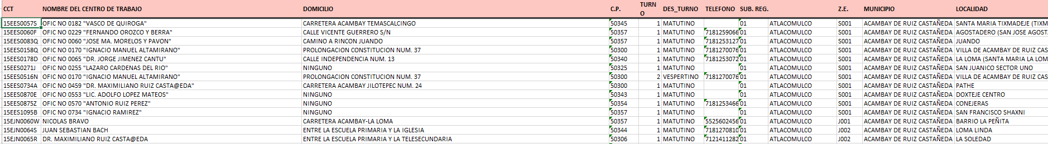



Por lo que, es de considerar que LA RECURRENTE no impugnó toda la información proporcionada por parte del SUJETO OBLIGADO, en la respuesta, ya que sólo se inconformó respecto de la información faltante por parte de Servicios Educativos Integrados al Estado de México, por tal motivo, la respuesta, respecto a los rubros no combatidos y que sí fueron atendidos por EL SUJETO OBLIGADO, quedan firmes ante la falta de impugnación en específico, pues se entiende que LA RECURRENTE ésta conforme con la información entregada al no contravenir la misma.
Sirve de sustento a lo anterior, por analogía la tesis jurisprudencial número VI.3o.C. J/60, publicada en el Semanario Judicial de la Federación y su Gaceta bajo el número de registro 176,608 que a la letra dice:
“ACTOS CONSENTIDOS. SON LOS QUE NO SE IMPUGNAN MEDIANTE EL RECURSO IDÓNEO. Debe reputarse como consentido el acto que no se impugnó por el medio establecido por la ley, ya que si se hizo uso de otro no previsto por ella o si se hace una simple manifestación de inconformidad, tales actuaciones no producen efectos jurídicos tendientes a revocar, confirmar o modificar el acto reclamado en amparo, lo que significa consentimiento del mismo por falta de impugnación eficaz.” (Sic)

Lo anterior es así, debido a que, cuando EL RECURRENTE impugnó la respuesta del SUJETO OBLIGADO, no expresó razón o motivo de inconformidad en contra del documento fuente que demuestra la información estadística entregada por la Secretaria de Educación; dichos rubros deben declararse atendidos, pues se entiende que la particular está conforme con la información entregada al no contravenir la misma.
Consecuentemente, la parte de la respuesta que no fue impugnada debe declararse consentida por EL RECURRENTE, toda vez que no realizó manifestaciones de inconformidad; por lo que, no pueden producirse efectos jurídicos tendentes a revocar, confirmar o modificar el acto reclamado ya que se infiere su consentimiento ante la falta de impugnación eficaz.
Sirve de apoyo a lo anterior, por analogía, la Tesis Jurisprudencial Número 3ª./J.7/91, Publicada en el Semanario Judicial de la Federación y su Gaceta bajo el número de registro 174,177, que establece lo siguiente:
“REVISIÓN EN AMPARO. LOS RESOLUTIVOS NO COMBATIDOS DEBEN DECLARARSE FIRMES. Cuando algún resolutivo de la sentencia impugnada afecta a la recurrente, y ésta no expresa agravio en contra de las consideraciones que le sirven de base, dicho resolutivo debe declararse firme. Esto es, en el caso referido, no obstante que la materia de la revisión comprende a todos los resolutivos que afectan a la recurrente, deben declararse firmes aquéllos en contra de los cuales no se formuló agravio y dicha declaración de firmeza debe reflejarse en la parte considerativa y en los resolutivos debe confirmarse la sentencia recurrida en la parte correspondiente.” (Sic)

En primer lugar, toda vez que El Sujeto Obligado acepta la existencia de la información solicitada, es factible obviar el estudio de su naturaleza jurídica y de la fuente obligacional que constriñe al Sujeto Obligado a contar con dicha información, ya que la información solicitada ya fue asumida, lo cual actualiza el supuesto jurídico previsto en el artículo 12 de la Ley de Transparencia, Acceso a la Información Pública del Estado de México y Municipios.

Ahora bien, lo conducente en el caso en mérito, es analizar si la información que remitió El Sujeto Obligado en su respuesta es suficiente para colmar el derecho al acceso a la información pública de la particular, para entender mejor lo peticionado con la entrega de la información por parte del Sujeto Obligado, es necesario establecer las siguientes manifestaciones;

Información Solicitada:  Información estadística de los alumnos inscritos en educación básica para el ciclo escolar 2018-1019, preescolar, primaria y secundaria. | Respuesta a la solicitud de información | Cumplió
- Clave del Centro de Trabajo (CCT) | Archivo en formato Excel con registro de 11526 escuelas. | Si.
- Nombre del centro de trabajo. | Archivo en formato Excel con registro de 11526 escuelas. | Si.
- Domicilio del centro de trabajo. | Archivo en formato Excel con registro de 11526 escuelas. | Si.
- Tipo de sostenimiento  (Público o privado). | Archivo en formato Excel con registro de 11526 escuelas. | Si.
- Número de alumnos por grado escolar. | Archivo en formato Excel con registro de 11526 escuelas. | Si.

Así pues, inconforme con la respuesta emitida por El Sujeto Obligado, La Recurrente interpuso el presente recurso de revisión, señalando como motivos de inconformidad lo siguiente: “LA RESPUESTA INCLUYE SOLAMENTE LOS CENTROS EDUCATIVOS QUE REPORTAN A LA SUBSECRETARIA DE EDUCACION BASICA Y NORMAL, OMITIENDO LA INFORMACION DE LOS CENTROS EDUCATIVOS QUE LO HACEN A SEIEM (Servicios Educativos Integrados al Estado de México) DEPENDENCIA QUE TAMBIEN REPORTA A LA SECRETARIA DE EDUCACION. (Sic).

En esa tesitura, se entiende que, La Recurrente se adolece de la falta de entrega de información por parte de los centros educativos que informan a los Servicios Educativos Integrados al Estado de México (SEIEM).

Bajo esas premisas, es de recapitular que si bien la particular no es experta en realizar solicitudes de información y pretendió acceder a información correspondiente a otro Sujeto Obligado como lo es Servicios Educativos Integrados al Estado de México (SEIEM), también lo es que El Sujeto Obligado mediante informe justificado refirió que en relación a las razones o motivos de inconformidad vertidos por La Recurrente se hacía de su conocimiento que la información del Subsistema Educativo federalizado, no es competencia de la Unidad de Planeación, Evaluación y Control Escolar, en virtud de que el Sujeto Habilitado en materia de transparencia y competente es Servicios Educativos Integrados al Estado de México (SEIEM), diferente a la Secretaria de Educación.

Atento a lo anterior, el Reglamento Interior de la Secretaria de Educación en el capítulo primero, establece la competencia y organización de la Secretaria;

(…)
“Artículo 3.- Para el estudio, planeación y despacho de los asuntos de su dependencia, así como para entender las funciones de control y evaluación que le corresponden, la Secretaría contará con las siguientes unidades administrativas:

I. Subsecretaría de Educación Básica y Normal;
II. Subsecretaría de Educación Media Superior y Superior;
III. Subsecretaría de Planeación y Administración;
IV. Dirección General de Educación Básica;
V. Dirección General de Educación Normal y Desarrollo Docente;
VI. Dirección General de Educación Media Superior;
VII. Dirección General de Educación Superior;
VIII. Dirección General de Información, Planeación, Programación y Evaluación;
IX. Dirección General de Administración y Finanzas;
X. Coordinación Jurídica y de Legislación; y
XI. Contraloría Interna.

El Secretario contará con el número de asesores y órganos técnicos y administrativos necesarios para el cumplimiento del sus atribuciones, de acuerdo al presupuesto respectivo.” (Sic)

De lo descrito anteriormente se puede observar que la Secretaria de Educación contempla para el estudio, planeación y despacho de los asuntos de su observancia diversas unidades administrativas como lo es la Subsecretaria de Educación Básica y normal, quien tiene como objetivo el planear dirigir, controlar y evaluar la operatividad de los Servicios de Educación Básica y Normal en sus diferentes niveles, modalidades y vertientes en la entidad, de igual forma en lo establecido en el Manual General de Organización de la Secretaria de Educación publicado en el Periódico Oficial Gaceta del Gobierno, entre sus funciones tiene el programar, dirigir y supervisar los Servicios de Educación Básica y Normal que se imparten en instituciones oficiales e incorporadas en la Entidad, así como la ejecución de programas que apoyan la Educación Básica y Normal.

Ahora bien, ésta Subsecretaria se apoya de la unidad de planeación, evaluación y control escolar la cual tiene por objetivo Coordinar la integración y seguimiento de los planes y programas de las unidades administrativas de la Subsecretaría de Educación Básica y Normal; la integración y emisión de la información estadística básica y el proceso de control escolar del Subsistema Educativo Estatal;

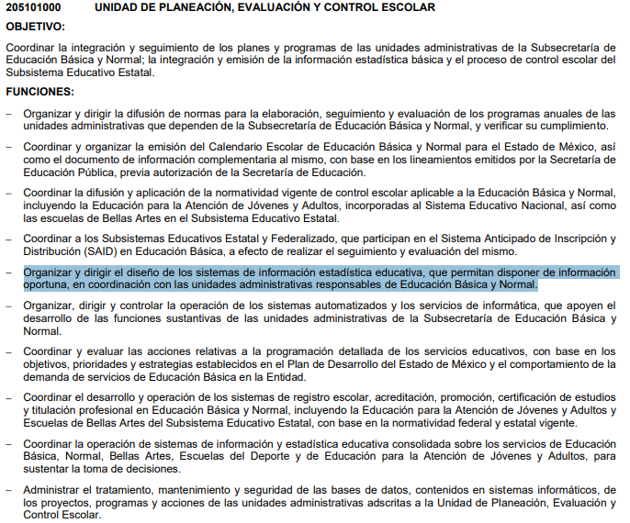

De lo precisado con anterioridad, se puede ver que efectivamente la Unidad de Planeación, Evaluación y Control Escolar es quien conoce de la información solicitada, como se puede apreciar en los renglones anteriores, tiene entre sus atribuciones el disponer de información estadística educativa en coordinación con las demás unidades administrativas responsables.

Ahora bien, expuesto lo anterior y al advertirse que el Sujeto Obligado mediante informe justificado remitió, con la finalidad de que la particular pudiera obtener la información completa y fidedigna de la fuente que la genera, se le orientaba para que dirigiera su solicitud a los Servicios Educativos Integrados al Estado de México, toda vez que era un Sujeto Obligado distinto a la Secretaria de Educación.

Por lo anterior, es a bien mencionar que de acuerdo al Manual General de Organización de Servicios Educativos Integrados al Estado de México, publicado en fecha siete de octubre de dos mil catorce en la Gaceta del Gobierno del Periódico Oficial del Gobierno del Estado de México, se establece que;

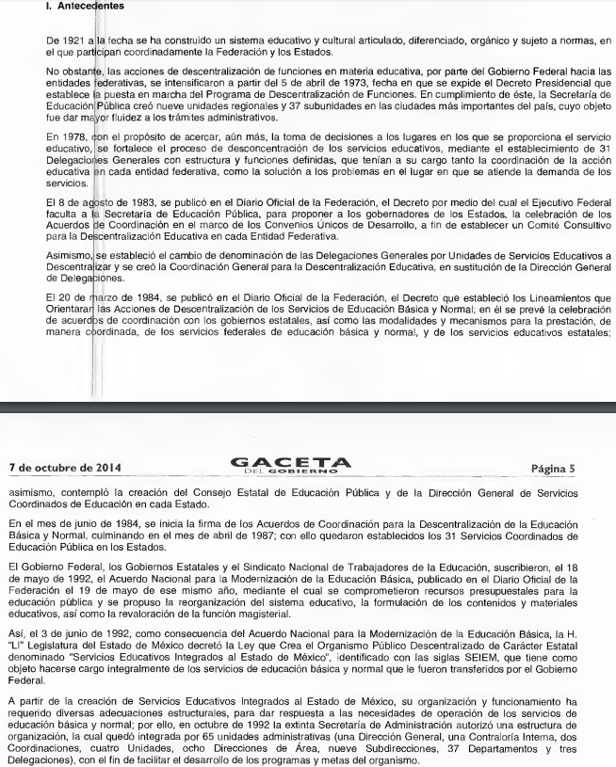

De las imágenes antes referidas, podemos advertir que el Sujeto Obligado Servicios Educativos Integrados al Estado de México, en fecha tres de junio de mil novecientos noventa y dos la H. “LI” Legislatura del Estado de México decreto la Ley que crea el Organismo Público Descentralizado de Carácter Estatal denominado “Servicios Educativos Integrados al Estado de México” identificado con sus siglas SEIEM, es por ello que la información solicitada por la hoy Recurrente debe obrar en los archivos de éste Sujeto Obligado.
Robustece lo anteriormente planteado, lo previsto en el Periódico Oficial Gaceta del Gobierno, con fecha tres de junio de mil novecientos noventa y dos, mediante el decreto número 103 denominado; “Ley que crea el Organismo Público Descentralizado de Carácter Estatal denominado “Servicios Educativos Integrados al Estado de México”;
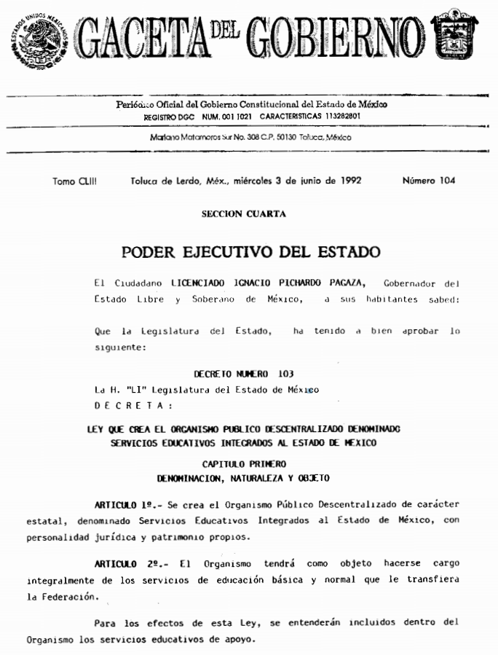
Expuesto lo anterior se advierte que al existir un pronunciamiento por parte de la Secretaria de Educación, orientando a La Recurrente para requerir la información por la cual se adolece en sus razones o motivos de inconformidad, al Sujeto Obligado “SEIEM”, toda vez que no se puede ordenar la entrega de información a un Sujeto Obligado que no genera, administra o posee la misma, en concordancia con el artículo doce de la Ley en Materia que a la letra refiere;
Artículo 12. Quienes generen, recopilen, administren, manejen, procesen, archiven o conserven información pública serán responsables de la misma en los términos de las disposiciones jurídicas aplicables. Los sujetos obligados sólo proporcionarán la información pública que se les requiera y que obre en sus archivos y en el estado en que ésta se encuentre. La obligación de proporcionar información no comprende el procesamiento de la misma, ni el presentarla conforme al interés del solicitante; no estarán obligados a generarla, resumirla, efectuar cálculos o practicar investigaciones.

Por ende no se advierte que el recurso de revisión encuadre en alguno de los supuestos de procedencia que plantea la Ley de Transparencia y Acceso a la Información Pública del Estado de México y Municipios en su artículo 179, donde se indica que el Instituto, es competente para resolver los recursos de revisión, cuando se niegue la información solicitada, se clasifique la información solicitada, se declare la inexistencia de lo solicitado, el Sujeto Obligado se declare incompetente para atender la solicitud de información, se entregue la información incompleta, se entregue información que no corresponda a lo solicitado, no se dé respuesta a la solicitud, se notifique o se ponga a disposición la información en un formato o modalidad distinto al solicitado, incomprensible o no accesible, respecto de los costos o tiempos de entrega de la información, cuando no se dé trámite a la solicitud, no se permita la consulta directa de la solicitud, se fundamente o motive deficientemente, y/o cuando se oriente a un trámite en específico; todo en ejercicio del derecho de acceso a la información pública.
En tal virtud y al haber existido un pronunciamiento por parte del Sujeto Obligado, este Instituto no está facultado para manifestarse sobre la veracidad del mismo, pues no existe precepto legal alguno en la Ley de la materia que lo faculte para, vía recurso de revisión, pronunciarse al respecto. Sirve de apoyo a lo anterior, por analogía, el criterio 31-10 emitido por el entonces Instituto Federal de Acceso a la Información que a la letra dice:
“El Instituto Federal de Acceso a la Información y Protección de Datos no cuenta con facultades para pronunciarse respecto de la veracidad de los documentos proporcionados por los sujetos obligados. El Instituto Federal de Acceso a la Información y Protección de Datos es un órgano de la Administración Pública Federal con autonomía operativa, presupuestaria y de decisión, encargado de promover y difundir el ejercicio del derecho de acceso a la información; resolver sobre la negativa de las solicitudes de acceso a la información; y proteger los datos personales en poder de las dependencias y entidades. Sin embargo, no está facultado para pronunciarse sobre la veracidad de la información proporcionada por las autoridades en respuesta a las solicitudes de información que les presentan los particulares, en virtud de que en los artículos 49 y 50 de la Ley Federal de Transparencia y Acceso a la Información Pública Gubernamental no se prevé una causal que permita al Instituto Federal de Acceso a la Información y Protección de Datos conocer, vía recurso revisión, al respecto.”
Atento a ello, para no limitar el ejercicio del derecho de acceso a la información se dejan a salvo los derechos de La Recurrente a fin de que, de considerarlo conducente, pueda formular una nueva solicitud requiriendo el acceso a la información pública que su derecho corresponda.

Así, en mérito de lo expuesto en líneas anteriores resultan infundadas las razones o motivos de inconformidad que arguye El Recurrente; por ello, con fundamento en el artículo 186 fracción II de la Ley de Transparencia y Acceso a la Información Pública del Estado de México y Municipios, se CONFIRMA la respuesta a la solicitud de información pública 00058/SE/IP/2019 que han sido materia del presente fallo, por lo que este Pleno:

Por lo antes expuesto y fundado es de resolverse y;

S E R E S U E L V E

PRIMERO. Se CONFIRMA la respuesta del Sujeto Obligado a la solicitud de información 00058/SE/IP/2019, por resultar infundadas las razones o motivos de inconformidad hechos valer por La Recurrente, en términos del Considerando CUARTO de esta resolución.

SEGUNDO. NOTIFÍQUESE la presente resolución vía SAIMEX, al Titular de la Unidad de Transparencia del Sujeto Obligado.

TERCERO. NOTIFÍQUESE a La Recurrente la presente resolución a través del SAIMEX y hágase de su conocimiento que en caso de que considere que le causa algún perjuicio, podrá promover el Juicio de Amparo en los términos de las leyes aplicables, de acuerdo a lo estipulado por el artículo 196 de la Ley de Transparencia y Acceso a la Información Pública del Estado de México y Municipios.

ASÍ LO RESUELVE, POR UNANIMIDAD DE VOTOS EL PLENO DEL INSTITUTO DE TRANSPARENCIA, ACCESO A LA INFORMACIÓN PÚBLICA Y PROTECCIÓN DE DATOS PERSONALES DEL ESTADO DE MÉXICO Y MUNICIPIOS, CONFORMADO POR LOS COMISIONADOS ZULEMA MARTÍNEZ SÁNCHEZ, EVA ABAID YAPUR EMITIENDO VOTO PARTICULAR, JOSÉ GUADALUPE LUNA HERNÁNDEZ EMITIENDO VOTO PARTICULAR, JAVIER MARTÍNEZ CRUZ Y LUIS GUSTAVO PARRA NORIEGA, EN LA DÉCIMA QUINTA SESIÓN ORDINARIA CELEBRADA EL VEINTICUATRO DE ABRIL DOS MIL DIECINUEVE, ANTE EL SECRETARIO TÉCNICO DEL PLENO, ALEXIS TAPIA RAMÍREZ.-------------------------------------------------------------------------------------------------------------------------------------------------------------------------------------------------------------------------------------------------------------------------------------------------------------------------------------------------------------------------------------------------------------------------------------------------------------------------------------------------------------------------------------------------------------------------------------------------------------------------------------------------------------------------------------------------------------------------------------------------------------------------------------------------------------------------------------------------------------------------------------------------------------------------------------------------------------------------------------------------------------------------------------------
Zulema Martínez Sánchez
Comisionada Presidenta
(RÚBRICA).
Eva Abaid Yapur  Comisionada  (RÚBRICA). | José Guadalupe Luna Hernández  Comisionado  (RÚBRICA).
Javier Martínez Cruz  Comisionado  (RÚBRICA). | Luis Gustavo Parra Noriega  Comisionado  (RÚBRICA).
Alexis Tapia Ramírez
Secretario Técnico del Pleno
(RÚBRICA).

Esta hoja corresponde a la resolución de fecha veinticuatro de abril de dos mil diecinueve, emitida en el recurso de revisión 00610/INFOEM/IP/RR/2019
ZMS/OSAM/RDPG

Estudio oficioso o a petición de parte que no son incompatibles con el derecho de acceso a la justicia, ya que éste no se coarta por regular causas de improcedencia y sobreseimiento con tales fines, sirviendo de sustento la tesis aislada XVI.1o.A.T.2 K visible en el Semanario Judicial de la Federación bajo el número de registro 2000365 cuyo rubro y texto esgrime IMPROCEDENCIA Y SOBRESEIMIENTO EN EL JUICIO DE AMPARO. LAS CAUSAS PREVISTAS EN LOS ARTÍCULOS 73 Y 74 DE LA LEY DE LA MATERIA, RESPECTIVAMENTE, NO SON INCOMPATIBLES CON EL ARTÍCULO 25.1 DE LA CONVENCIÓN AMERICANA SOBRE DERECHOS HUMANOS. Del examen de compatibilidad de los artículos 73 y 74 de la Ley de Amparo con el artículo 25.1 de la Convención Americana sobre Derechos Humanos no se advierte que el derecho interno desatienda los estándares que pretenden proteger los derechos humanos en dicho tratado, por regular causas de improcedencia y sobreseimiento que impiden abordar el estudio de fondo del asunto en el juicio de amparo, en virtud de que el propósito de condicionar el acceso a los tribunales para evitar un sobrecargo de casos sin mérito, es en sí legítimo, por lo que esa compatibilidad, en cuanto a los requisitos para la admisibilidad de los recursos dependerá, en principio, de los siguientes criterios: no pueden ser irracionales ni de tal naturaleza que despojen al derecho de su esencia, ni discriminatorios y, en el caso, la razonabilidad de esas causas se justifica por la viabilidad de que una eventual sentencia concesoria tenga un ámbito de protección concreto y no entre en conflicto con el orden jurídico, no son de tal naturaleza que despojen al derecho de su esencia ni tampoco son discriminatorias, pues no existe alguna condicionante para su aplicabilidad, en función de cuestiones personales o particulares del quejoso. Por tanto, las indicadas causas de improcedencia y sobreseimiento no son incompatibles con el citado precepto 25.1, pues no impiden decidir sencilla, rápida y efectivamente sobre los derechos fundamentales reclamados como violados dentro del juicio de garantías.
Publicado en la Gaceta del Gobierno del Estado de México el día 3 de Junio de 1992.

